معرفی سایتهای کلیدی در حوزه ارتباط با صنعت دانشگاههای علوم پزشکی
https://www.nan.ac/ |  | سامانه نان  (نظام ایده‌ها و نیازها)
http://sate.atf.gov.ir/Home.aspx | 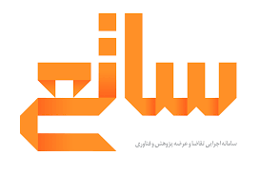 | سامانه ساتع
https://www.etebar14.ir/ |  | ماده 13 قانون جهش تولید دانش‌بنیان (اعتبار 14)
https://isti.ir/ |  | معاونت علمی، فناوری و اقتصاد دانش‌بنیان ریاست جمهوری
https://setadiran.ir/setad/cms |  | سامانه تدارکات الکترونیکی دولت
https://band56.semat.ir/ |  | سامانه مدیریت اطلاعات تحقیقاتی
https://insf.org/fa |  | بنیاد ملی علم ایران
https://rms.nimad.ac.ir/ |  | موسسه ملی توسعه تحقیقات علوم پزشکی ایران (نیماد)
https://www.bmn.ir/ |  | بنیاد ملی نخبگان

